**Java Web开发**

**实验五**

**作业报告**

|  |  |
| --- | --- |
| 学 院 | 计算机 |
| 所在系 班 级 | 2017软件工程系8班 |
| 学 号 姓 名 | 04171624 程朗 |
| 指 导 教 师 | 罗永升 |
| 完 成 时 间 | 2019年4月8日 |

# 实验题目

将题目贴上去

# 分析与设计

根据题目要求，计划设计几个文件来完成实验，每个文件的名字、作用。如果是类，要求写出类的变量和方法

# 关键源码（部分）

Shopping.jsp//登录页面+session的创建

<%

//当第一次访问采购网页，session对象中还没有book购物车信息时，进行初始化。

//String id=request.getParameter("id");

**if** (session.getAttribute("booklist")==**null**){

//在session对象中存储图书采购信息

Book[] BookList = **new** Book[4];

BookList[0] = **new** Book("10101", "Java核心技术", "'img/10101.jpg'", 0);

BookList[1] = **new** Book("10102", "Java经典实例", "'img/10102.jpg'", 0);

BookList[2] = **new** Book("10103", "Java7", "'img/10103.jpg'", 0);

BookList[3] = **new** Book("10104", "JSP&Servlet", "'img/10104.jpg'",0);

//存入session对象中

session.setAttribute("booklist", BookList);

**int** t=0;

session.setAttribute("sum",t);

}

**else**{

Book[] booklists=(Book[])session.getAttribute("booklist");

String id=request.getParameter("id");

**int** s=0;

**for**(Book books:booklists)

{

**if**(id.equals(books.getBookId()))

{

books.setBookNum();

}

}

**for**(Book books:booklists)

{

s=s+books.getBookNum();

}

session.setAttribute("sum",s);

}

%>

<body>

<br>

<img src=*"img/cart.jpg"* height=*"60px"* width=*"60px"*>

<a href=*"cart.jsp"*>已采购<%=session.getAttribute("sum") %> 本书籍</a><br>

<br>

<table border=*"1"*>

<%

Book[] booklist=(Book[])session.getAttribute("booklist");

**for**(Book book:booklist)

{

String ID=book.getBookId();

out.println("<tr>");

out.println("<td><img src="+book.getBookImg()+"></td>");

out.println("<td><a href='Shopping.jsp?id="+ID+"'>采购此书</a></td>");

out.println("</tr>");

}

%>

</table>

</body>

</html>

Book.java 保持对象属性值

**package** cc;

**public** **class** Book {

**private** String bookId;

**private** String bookName;

String bookImg;

**private** **int** bookNum;

**public** Book(String bookId,String bookName,String bookImg,**int** bookNum)

{

**this**.bookId=bookId;

**this**.bookName=bookName;

**this**.bookImg=bookImg;

**this**.bookNum=0;

}

**public** String getBookName()

{

**return** bookName;

}

**public** String getBookImg()

{

**return** bookImg;

}

**public** **int** getBookNum()

{

**return** bookNum;

}

**public** String getBookId()

{

**return** bookId;

}

**public** **void** setBookNum()

{

**this**.bookNum=**this**.bookNum+1;

}

}

Cart.jsp 显示购物车信息

<body>

<%

Book[] booklist=(Book[])session.getAttribute("booklist");

out.println("<HTML>");

out.println(" <BODY>");

out.println("<td>"+"总共买了"+session.getAttribute("sum") +"本"+"</td>");

out.println("<br>");

**for**(Book bookx:booklist)

{

out.println("<tr>");

out.println("<td><img src="+bookx.getBookImg()+"></td>");

out.println("<td>"+bookx.getBookId()+"买了"+bookx.getBookNum()+"本"+"</td>");

out.println("<br>");

out.println("</tr>");

}

out.println(" </BODY>");

out.println("</HTML>");

out.close();

%>

</body>

# 运行效果图

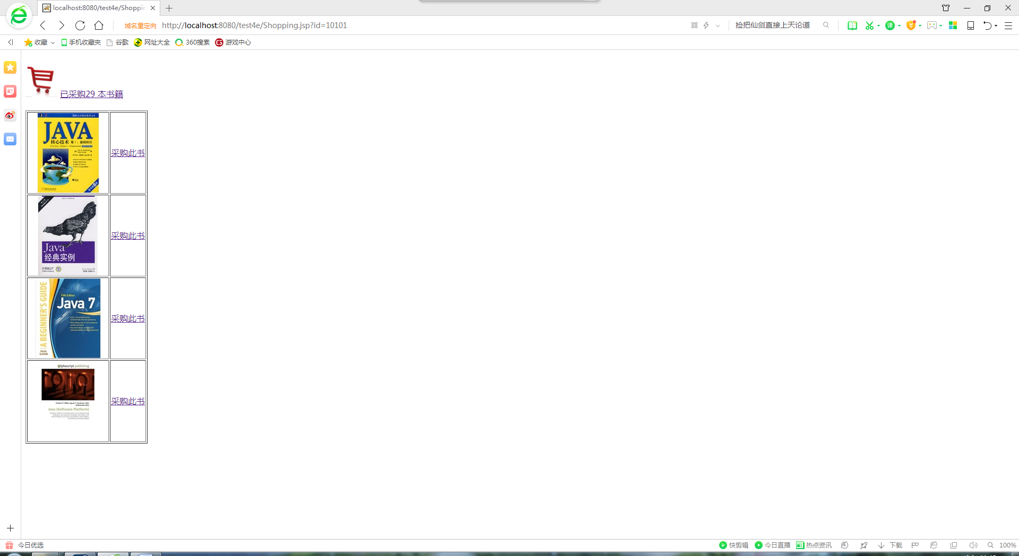

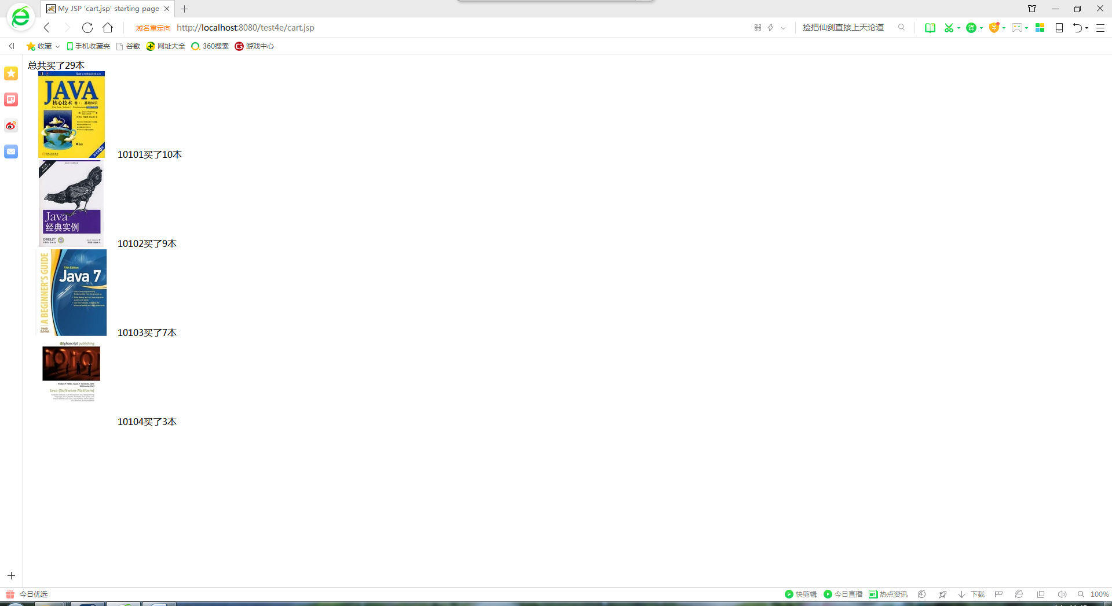

实验在浏览器下运行的结果截图，并进行解释。

# 收获与问题

谈一谈你在本实验中所收获的内容及问题。